2026-2027学年第一学期
《高级语言程序设计(C++语言)》
实验报告
实验名称：c++实验
实验日期：2026.10.30 | 实验地点：于刚宋晓楼
学 号：2026302192019 | 姓 名：段佳铭
学 院：人工智能 | 专 业：人工智能
指导老师：丁健利

一、实验目的
函数的使用和IDE调试功能使用。

二、实验环境
使用 Visual Studio 调试器调试C++应用程序。

- 实验过程及结果
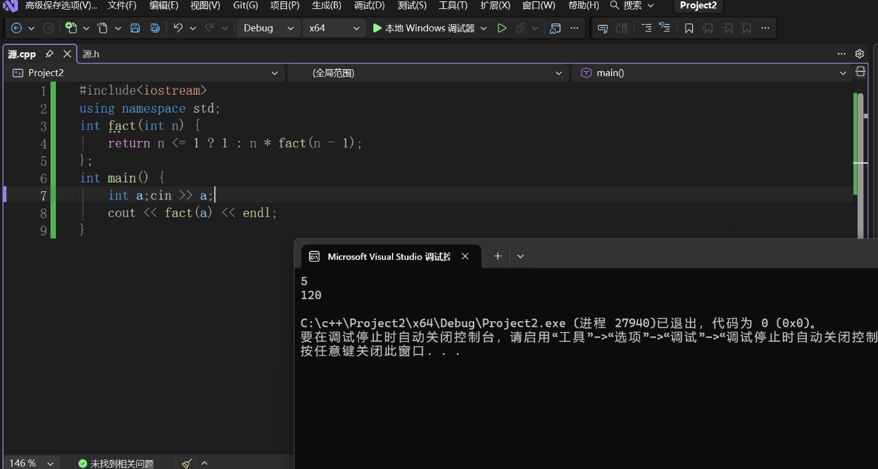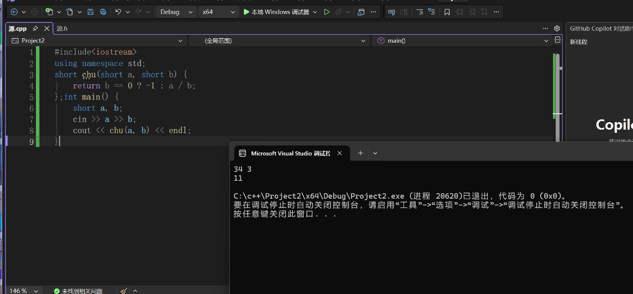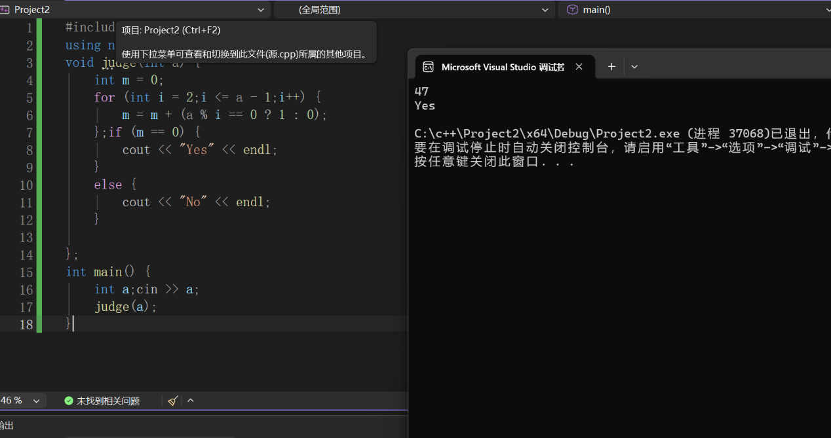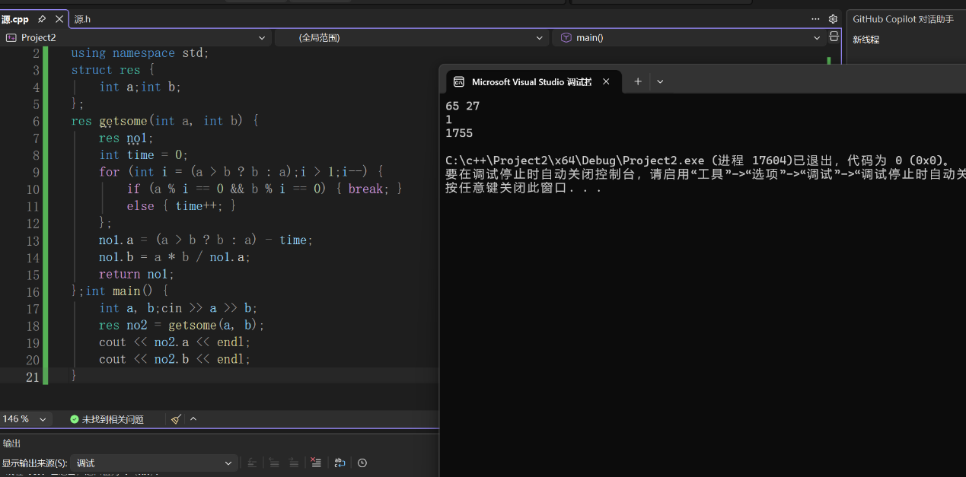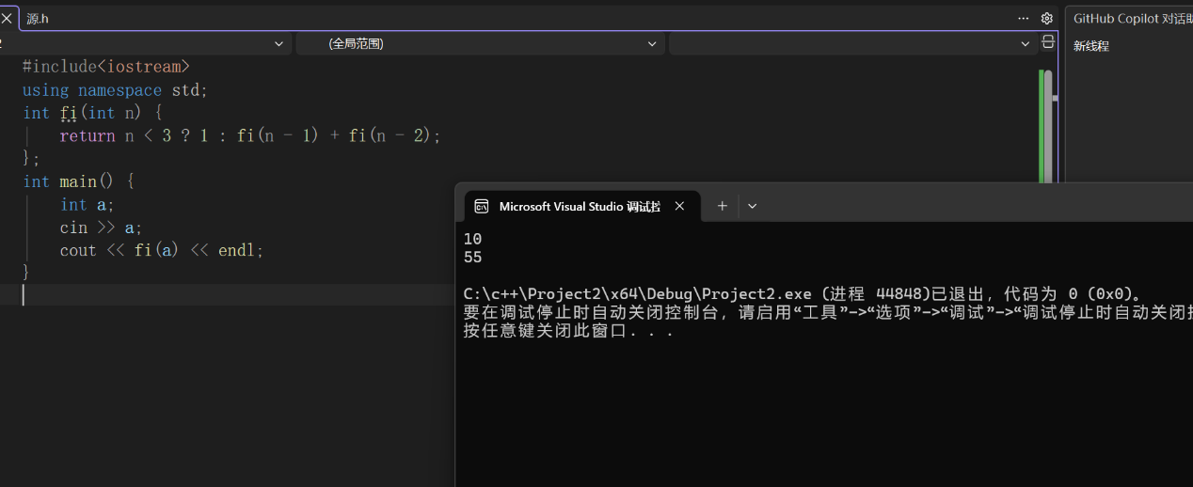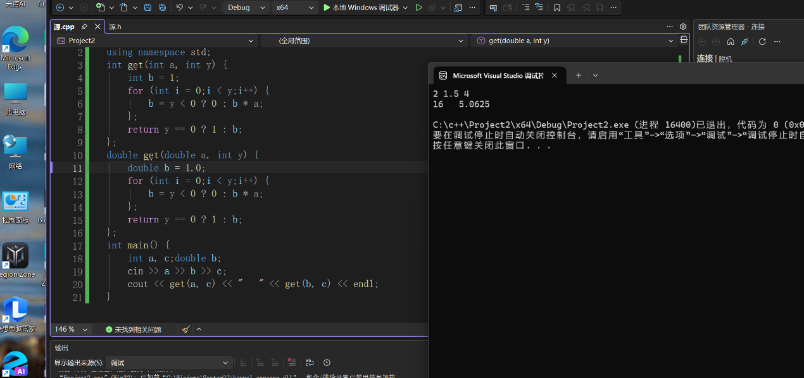
四、实验总结（本次实验的收获、体会、经验和教训）

